
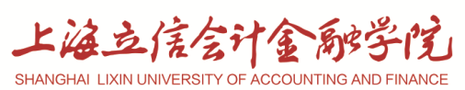

上海立信会计金融学院应聘人员承诺书
姓名 |  | 性别 |  | 毕业院校/所在单位
民族 |  | 政治面貌 |  | 邮箱
身份证号 |  |  |  | 手机
本人从未有损害中国共产党党中央权威、违背中国共产党的路线方针政策的言行。未通过任何渠道发表或转发错误观点、不良信息，未有违反中国新时代高校教师职业行为十项准则、违反学术道德与规范的行为。入职后本人将严格遵守中国法律法规，自觉践行中国高校教师职业行为规范，依法履行教师职责。
本人承诺，在应聘职位之前，已认真阅读并知晓《上海立信会计金融学院公开招聘录用人才管理办法》（立信会计金融人〔2021〕53号）中有关报名、考察、录用的相应要求，并保证在整个招聘录用工作过程中自觉遵守相关规定。
以上信息若有隐瞒、欺骗等不端行为，由此产生的责任由本人自行承担。
本人签名：
日 期：

